Z
1,00mm (0.039in) РАДИУС



REF.
ДИАМЕТР
A
0,50-0,75mm (0.020-0.030in)

x 45 ГРАДУСОВ ФАСКА
REF.

ХРОМОВОЕ ПОКРЫТИЕ ГРАНИЦА ПО M-DLPS1031-1
ЗАВЕРШЕНИЕ ХРОМОВОГО ПОКРЫТИЯ TO
M-DLPS1031-6 или M-DLPS1031-5

ДИАМЕТР ДО ХРОМИРОВАНИЯ
ДИАМЕТР A ПОСЛЕ ШЛИФОВАНИЯ
ДИАМЕТР A ПОСЛЕ НАПЛЫВА ХРОМОВОГО ПОКРЫТИЯ
ДЕТАЛЬ Z

A321A3760-1

Ремонт Штифт рисунок 601

Ремонт № 10-1

ПРЕДНАМЕРЕННО ОСТАВЛЕНО ПУСТЫМ

- Ремонт № 11-1 Корпус стойки (20-410, 20-410A, 20-420, 20-420A)
  - Указанное повреждение и спецификация материала.
    - Указанное повреждение
      - Повреждение или износ диаметра A и/или прилегающих поверхностей.
    - Материал Спецификация
IPL рисунок и  Поз. № | Наименование | Материал Спецификация
20-410, 20-410A,  20-420, 20-420A | Корпус стойки | Сталь, MAT135, 35NCD16THQ

  - Специальные инструменты
    - Специальные инструменты не требуются.
  - Материалы
    - Необходимы следующие материалы:

ПРИМЕЧАНИЕ. Допускаются альтернативные эквиваленты.

Код ссылки | Материал
TBA | Электропроводящий Mastinox по M-DLPS709-14
09-510A | Герметик
  - Ремонтные детали
    - Необходимы следующие ремонтные детали:

Номер детали | Ремонтная деталь | Материал Спецификация
450266061 | Заготовки втулок | Алюминиевая бронза, DTD197
  - Процедура (См. рисунки 601, 602)
    - Обработайте диаметр A ровно настолько, чтобы удалить повреждение или износ: см. M-DLPS1004-4-1. Обработанный диаметр A не должен превышать 26,921 mm (1.0599 in). Шероховатость поверхности должна быть 1,6 мкм (63 мкдюймов). Снимите острую кромку в месте пересечения со смазочным отверстием, выполнив радиус 0,50-2,00 mm (0.020-0.079 in).
    - Обработайте прилегающую(ие) поверхность(и) ровно настолько, чтобы удалить повреждение или износ: см. M-DLPS1004-4-1. Не удаляйте более 1,00 mm (0.039 in) с каждой поверхности. Шероховатость поверхности должна быть 1,6 мкм (63 мкдюймов).
    - Обработайте фаски и радиусы до размеров, указанных на рисунке 601.
    - Осмотрите обработанные участки на наличие дефектов: см. PCS-3600 и PCS-3100, класс включений 4.

    - Измерьте и запишите новый диаметр A и размеры B и E.
    - Дробеструйно упрочните обработанные участки: см. M-DLPS123.
    - Нанесите кадмиевое покрытие на обработанные участки: см. PCS-2141.
    - Нанесите рядом с номером детали номер ремонта Safran Landing Systems 450266060: см. PCS-6000-04; в качестве альтернативной ссылки допускается PCS-6000-06. При использовании альтернативной ссылки символы должны иметь глубину 0,051-0,102 mm (0.0020-0.0040 in) и высоту приблизительно 3,00 mm (0.118 in).
    - Рассчитайте диаметры F и размеры D ремонтных втулок увеличенного размера: F = A (по результатам измерения) + 0,007-0,041 mm (0.0003-0.0016 in)
D (для втулки 1) = B (по результатам измерения) - 2,50 до -2,55 mm (-0.098 до -0.100 in)
D (для втулки 2) = 45,733-45,820 mm (1.8005-1.8039 in) - E (по результатам измерения).
    - Обработайте заготовки втулок до указанных и расчетных размеров; шероховатость поверхности должна быть 1,6 мкм (63 мкдюймов). Обозначьте каждую втулку увеличенного размера для идентификации.
    - Нанесите кадмиевое покрытие на ремонтные втулки увеличенного размера, но не на внутренний диаметр и только в указанных местах: см. рисунок 602 и PCS-2101 или PCS-2141; обезводораживание не выполнять. Толщина кадмиевого покрытия должна быть 0,010-0,015 mm (0.0004-0.0006 in).
    - Установите ремонтные втулки увеличенного размера на соответствующие места: см. M-DLPS1011-20; используйте электропроводящий Mastinox по M-DLPS709-14. Нанесите грунтовочную краску в зазор между внутренними торцами ремонтных втулок увеличенного размера и не допускайте попадания в него герметика.
    - Выполните контрольную линейную развертку ремонтных втулок увеличенного размера до размера, указанного на рисунке 602.
    - Нанесите герметик, код ссылки материала 09-510A, по периметру фланцев ремонтных втулок увеличенного размера: см. PCS-7200.
    - Нанесите рядом с номером детали номер ремонта Safran Landing Systems 450266060: см. PCS-6000-07.
    - Проверьте деталь и убедитесь, что все указания по ремонту выполнены правильно.

23,50-24,50mm
(0.925-0.965in)

ТОЧКА C

Z
Y ТОЧКА C

РАЗМЕР B
6,50mm (0.256in)
- МАКСИМУМ (СПРАВ.)

4 ГРАДУСОВ 57 МИНУТ
31 СЕКУНД (СПРАВ.)
ВИД ПО СТРЕЛКЕ Z

РАЗМЕР B
6,50mm (0.256in)
МАКСИМУМ

3,00-4,00mm (0.118-0.157in) РАДИУС, ТИПОВО ВОКРУГ ПРОУШИНЫ
РАЗМЕР E

35,90mm (1.413in) МИНИМУМ
0,25-0,75mm (0.010-0.030in)
x 45 ГРАДУСОВ ФАСКА ДИАМЕТРА A

ПЛОСКОСТЬ ПРОХОДИТ ЧЕРЕЗ
ТОЧКА C
СГЛАДИТЬ ДО РАДИУСА. 2 МЕСТА
СЕЧЕНИЕ Y-Y
БЕЗ ВТУЛОК

A321A4812-1

Ремонт Корпус стойки рисунок 601


ОБРАБОТАТЬ ЭТУ ПОВЕРХНОСТЬ
РАЗМЕР D
0,25-0,75mm (0.010 - 0.030in)
45
ГРАДУСОВ
ДИАМЕТР
F
НЕ НАНОСИТЕ КАДМИЕВОЕ ПОКРЫТИЕ
0,30-0,50mm
(0.012-0.020in) РАДИУС
0,025mm (0.0010in)
0,01mm (0.0004in)

43,233-43,270mm (1.7021-1.7035in)

2,50-2,55mm (0.098-0.100in)

ВТУЛКА 1

ПЛОСКОСТЬ ПРОХОДИТ
ЧЕРЕЗ ТОЧКУ C
20,00-20,021mm
(0.7874-0.7882in)

ВТУЛКА 2

PCS-7200

СЕЧЕНИЕ Y-Y
С ВТУЛКАМИ

A321A4813-1

Ремонтные втулки увеличенного размера - Механическая обработка и установка рисунок 602

- Ремонт № 11-2 Корпус стойки (20-410, 20-410A, 20-420, 20-420A)
  - Указанное повреждение и спецификация материала.
    - Указанное повреждение
      - Повреждение или коррозия диаметра(ов) A.
    - Материал Спецификация
IPL рисунок и  Поз. № | Наименование | Материал Спецификация
20-410, 20-410A,  20-420, 20-420A | Корпус стойки | Сталь, MAT135, 35NCD16THQ

  - Специальные инструменты
    - Необходимы следующие специальные инструменты:

ПРИМЕЧАНИЕ. Допускаются альтернативные эквиваленты.

Номер детали | Специальный инструмент | Назначение
460007257 | Нажимная опора | Установите ремонтную(ые) втулку(и) увеличенного размера
  - Материалы
    - Необходимы следующие материалы:

ПРИМЕЧАНИЕ. Допускаются альтернативные эквиваленты.

Код ссылки | Материал
TBA | Электропроводящий Mastinox по M-DLPS709-14
09-510A | Герметик
  - Ремонтные детали
    - Необходимы следующие ремонтные детали:

Номер детали | Ремонтная деталь | Материал Спецификация
450258808 | Заготовка втулки | Алюминиевая бронза, BSB23 или  AMS4640
  - Процедура (См. рисунки 601, 602)
    - Обработайте диаметр(ы) A ровно настолько, чтобы удалить повреждение или коррозию: см. M-DLPS1004-4-1 и размеры на рисунке 601. Шероховатость поверхности должна быть 1,6 мкм (63 мкдюймов).
    - Осмотрите деталь на наличие дефектов: см. PCS-3600 и PCS-3100, класс включений 4.
    - Измерьте и запишите новый диаметр A.
    - Дробеструйно упрочните обработанные участки: см. M-DLPS123.

    - Нанесите кадмиевое покрытие на обработанные участки: см. PCS-2141.
    - Нанесите рядом с номером детали номер ремонта Safran Landing Systems 450266070: см. PCS-6000-04; в качестве альтернативной ссылки допускается PCS-6000-06. При использовании альтернативной ссылки символы должны иметь глубину 0,051-0,102 mm (0.0020-0.0040 in) и высоту приблизительно 3,00 mm (0.118 in).
    - Рассчитайте диаметр D втулки(ок) увеличенного размера:
D = A (по результатам измерения) от -0,009 до +0,029 mm (-0.0003 до +0.0012 in).
    - Обработайте втулку(и) увеличенного размера из заготовки(ок) втулки до указанных и расчетных размеров; шероховатость поверхности должна быть 1,6 мкм (63 мкдюймов).
    - Нанесите кадмиевое покрытие на втулку(и) увеличенного размера. Толщина кадмиевого покрытия должна быть 0,010-0,015 mm (0.0004-0.0006 in): см. PCS-2101 или PCS-2141; обезводораживание не выполнять.
    - Используйте нажимную опору 460007257 для установки втулки(ок) увеличенного размера: см. M-DLPS1011-20; используйте электропроводящий Mastinox по M-DLPS709-14, код ссылки материала TBA.
    - Проверьте внутренний(ие) диаметр(ы) установленной(ых) втулки(ок) увеличенного размера по размеру, указанному на рисунке 602.
    - Нанесите герметик, код ссылки материала 09-510A, по периметру фланцев втулки(ок) увеличенного размера: см. PCS-7200.
    - Нанесите рядом с номером детали номер ремонта Safran Landing Systems 450266070: см. PCS-6000-07.
    - Проверьте деталь и убедитесь, что все указания по ремонту выполнены правильно.

396,37-397,37mm
(15.605-15.644in)

412,50-413,50mm
(16.240-16.280in)

ТОЧКА C

Z
Z

36,86mm (1.451in)
15,54mm (0.612in)

ДИАМЕТР A 15,727mm (0.6192in) МАКСИМУМ
ТИПОВО BOTH ОТВЕРСТИЯ

0,80-1,20mm
(0.032-0.047in) ТИПОВО ДЛЯ ОБОИХ ОТВЕРСТИЙ

СЕЧЕНИЕ Z-Z
БЕЗ ВТУЛОК

A321A4810-1

Ремонт Корпус стойки рисунок 601

0,75-1,25mm (0.030-0.049in)

ДИАМЕТР
D

15
ГРАДУСОВ

РЕМОНТНАЯ ВТУЛКА 450258808

0,30-0,50mm
(0.012-0. 020in) РАДИУС

PCS-7200 4 МЕСТА

9,75-10,25mm
(0.384-0.404in) ДИАМЕТР ПРОВЕРКА

СЕЧЕНИЕ Z-Z
С ВТУЛКАМИ
A321A4811-1

Ремонтные втулки увеличенного размера - Механическая обработка и установка рисунок 602

- Ремонт № 11-3 Корпус стойки (20-410, 20-410A, 20-420, 20-420A)
  - Указанное повреждение и спецификация материала.
    - Указанное повреждение
      - Повреждение или коррозия диаметра A и/или поверхностей B и C (см. рисунок 601).
    - Материал Спецификация
IPL рисунок и  Поз. № | Наименование | Материал Спецификация
20-410, 20-410A,  20-420, 20-420A | Корпус стойки | Сталь, MAT135, 35NCD16THQ

  - Специальные инструменты
    - Необходимы следующие специальные инструменты:

Номер детали | Специальный инструмент | Назначение
460004330/259 | Нажимная опора | Установите Ремонтная втулка 450258811
460004330/260 | Нажимная опора | Установите Ремонтная втулка 450258812
  - Материалы
    - Необходимы следующие материалы:

ПРИМЕЧАНИЕ. Допускаются альтернативные эквиваленты.

Код ссылки | Материал
09-510A | Герметик: См. PCS-7200
TBA | Электропроводящий Mastinox D40 с цинковым наполнителем: см. M-DLPS709-14
  - Ремонтные детали
    - Необходимы следующие ремонтные детали:

Номер детали | Ремонтная деталь | Материал Спецификация
450258811 | Ремонтная втулка | Алюминиевая бронза AMS4590 или AMS4881, центробежного литья
450258812 | Ремонтная втулка | Алюминиевая бронза AMS4590 или AMS4881, центробежного литья

  - Процедура (См. рисунки 601, 602, 603)
    - Обработайте диаметр A ровно настолько, чтобы удалить повреждение или коррозию: см. M-DLPS1004-4-1. Диаметр A не должен превышать 77,13 mm (3.037 in). Минимальная толщина стенки F не должна быть менее 17,385 mm (0.6844 in). Минимальная толщина стенки G не должна быть менее 11,935 mm (0.4699 in). Шероховатость поверхности должна быть 1,6 мкм (63 мкдюймов): см. рисунок 602.
    - Измерьте и запишите новый диаметр A.
    - Измерьте и запишите размер D1.
    - Обработайте поверхность B ровно настолько, чтобы удалить повреждение или коррозию: см. M-DLPS1004-4-1. Не удаляйте более 1,00 mm (0.039 in) материала с поверхности B. Шероховатость поверхности должна быть 1,6 мкм (63 мкдюймов).
    - Измерьте и запишите размер D2.
    - Измерьте и запишите размер E.
    - Обработайте поверхность C ровно настолько, чтобы удалить повреждение или коррозию: см. M-DLPS1004-4-1. Не удаляйте более 1,00 mm (0.039 in) материала с поверхности C. Шероховатость поверхности должна быть 1,6 мкм (63 мкдюймов). Размер E не должен быть менее 128,00 mm (5.039 in).
    - Измерьте и запишите новый размер E. Рассчитайте количество материала K, снятого с поверхности C, следующим образом:
      - K = размер E (измеренный в п. (6)) - размер E (измеренный в п. (8)).
    - Обработайте фаски и радиусы, как показано: см. рисунок 602.
    - Осмотрите основной металл на наличие дефектов: см. PCS-3600 и PCS-3100, Класс включений 4.
    - Дробеструйно упрочните обработанный участок: см. M-DLPS123.
    - Нанесите кадмиевое покрытие на обработанный участок: см. PCS-2141.
    - Нанесите рядом с номером детали номер ремонта Safran Landing Systems 450266020: см. PCS-6000-04; в качестве альтернативной ссылки допускается PCS-6000-06. При использовании альтернативной ссылки символы должны иметь глубину 0,051-0,102 mm (0.0020-0.0040 in) и высоту приблизительно 3,00 mm (0.118 in).
    - Подготовьте ремонтную втулку 450258812 к установке: см. рисунок 603:
      - Обработайте диаметр H ремонтной втулки до диаметра, рассчитанного по следующей формуле:
H = A (измеренный в п. (2)) + 0,029-0,078 mm (+0.0012-0.0030 in). Шероховатость поверхности должна быть 1,6 мкм (63 мкдюймов).
      - Обработайте поверхность L до получения размера J по следующей формуле: J = 12,5 mm (0.492 in) - K (измеренный в п. (8), подп. а)
Шероховатость поверхности должна быть 1,6 мкм (63 мкдюймов).
      - Нанесите кадмиевое покрытие на ремонтную втулку, но не на отверстие и внутренние канавки: см. PCS-2101. Толщина кадмиевого покрытия должна быть 0,010-0,015 mm (0.0004-0.0006 in).

    - Подготовьте ремонтную втулку 450258811 к установке: см. рисунок 603:
      - Обработайте диаметр M ремонтной втулки до диаметра, рассчитанного по следующей формуле:
M = A (измеренный в п. (2)) + 0,029-0,078 mm (0.0012 до +0.0030 in). Шероховатость поверхности должна быть 1,6 мкм (63 мкдюймов).
      - Обработайте поверхность N до получения размера P по следующей формуле:
P = 25,25 mm (0.994 in) - (D1 + D2) (измеренные в пп. (3) и (5)). Шероховатость поверхности должна быть 1,6 мкм (63 мкдюймов).
      - Нанесите кадмиевое покрытие на ремонтную втулку, но не на отверстие и внутренние канавки: см. PCS-2101. Толщина кадмиевого покрытия должна быть 0,010-0,015 mm (0.0004-0.0006 in).
    - Используйте монтажный состав - электропроводящий Mastinox D40 с цинковым наполнителем, код ссылки материала TBA, и нажимную опору 460004330/259 для установки ремонтной втулки 450258811. Используйте монтажный состав - электропроводящий Mastinox D40 с цинковым наполнителем, код ссылки материала TBA, и нажимную опору 460004330/260 для установки ремонтной втулки 450258812. См. M-DLPS709-14, M-DLPS1011-20 и рисунок 603.
    - Обработайте поверхность фланца Q ремонтной втулки 450258812 до получения размера R в пределах 137,917-137,957 mm (5.4298-5.4314 in). Поверхность S ремонтной втулки 450258811 не обрабатывать. Шероховатость поверхности должна быть 1,6 мкм (63 мкдюймов).
    - Выполните контрольную линейную развертку отверстий ремонтных втулок до 70,00-70,03 mm (2.756-2.757 in).
    - Нанесите герметик, код ссылки материала 09-510A, между ремонтными втулками и корпусом стойки: см. PCS-7200 и рисунок 603.
    - Нанесите рядом с номером детали номер ремонта Safran Landing Systems 450266020: см. PCS-6000-07.
    - Проверьте деталь и убедитесь, что все указания по ремонту выполнены правильно.

153,194mm (6.0313in) СПРАВ.

Y

Z
Z
(СМ. РИСУНОК 602)

ТОЧКА D

100,616mm (3.9613in) СПРАВ.

ДЕТАЛЬ Y

A321A5064-1

Ремонт Корпус стойки рисунок 601



20.653
ГРАДУСОВ
V ДИАМЕТР A

D1 ДО МЕХАНИЧЕСКОЙ ОБРАБОТКИ
D2 ПОСЛЕ МЕХАНИЧЕСКОЙ ОБРАБОТКИ

2,00-4,00mm
(0.079-0.157in) РАДИУС ПО ВСЕМУ ПЕРИМЕТРУ НА ВХОДЕ СМАЗОЧНОГО ОТВЕРСТИЯ В ДИАМЕТР A.
(2 МЕСТА)

4,00-5,00mm
(0.157-0.197in) РАДИУС СКРУГЛЕНИЯ
(2 МЕСТА)

1,25-1,75mm
(0.049-0.069in)
X
ПОВЕРХНОСТЬ B

E

ПОВЕРХНОСТЬ C

x 45 ГРАДУСОВ ФАСКА
(2 МЕСТА) W

51,00-52,00mm
(2.008-2.047in) ПО РАДИУСУ.

100,00mm (3.937in) РАДИУС МИНИМУМ
56,00-57,00mm
(2.2047-2.2440in) ПО РАДИУСУ.
ПЛАВНО СОПРЯЧЬ С БОЛЬШИМ РАДИУСОМ

ВИД ON V

100,00mm (3.937in) РАДИУС МИНИМУМ

F

A321A5065-1

Ремонт Корпус стойки рисунок 602

ПОВЕРХНОСТЬ S
РЕМОНТНАЯ ВТУЛКА 450258811

ГЕРМЕТИК ПО PCS-7200

R

ПОВЕРХНОСТЬ Q

РЕМОНТНАЯ ВТУЛКА 450258812

ПОВЕРХНОСТЬ L

J

15
ГРАДУСОВ

H

0,75-1,25mm
(0.030-0.049in)
РАДИУС

0,95-1,45mm
(0.037-0.057in)

0,025mm (0.0010in) ДИАМ.
РЕМОНТНАЯ ВТУЛКА 450258812 МЕХАНИЧЕСКАЯ ОБРАБОТКА РЕМОНТНАЯ ВТУЛКА 450258811 МЕХАНИЧЕСКАЯ ОБРАБОТКА
A321A5066-1

Ремонт Корпус стойки - Ремонтная втулка Механическая обработка и установка рисунок 603

- Ремонт № 11-4 Корпус стойки (20-410, 20-410A, 20-420, 20-420A)
  - Указанное повреждение и спецификация материала.
    - Указанное повреждение
      - Повреждение или коррозия диаметра(ов) A (см. рисунок 601).
    - Материал Спецификация
IPL рисунок и  Поз. № | Наименование | Материал Спецификация
20-410, 20-410A,  20-420, 20-420A | Корпус стойки | Сталь, MAT135, 35NCD16THQ

  - Специальные инструменты
    - Необходимы следующие специальные инструменты:

ПРИМЕЧАНИЕ. Допускаются альтернативные эквиваленты.

Номер детали | Специальный инструмент | Назначение
460004330/110 | Нажимная опора | Установите Ремонтная втулка 450237819
  - Материалы
    - Необходимы следующие материалы:

ПРИМЕЧАНИЕ. Допускаются альтернативные эквиваленты.

Код ссылки | Материал
TBA | Электропроводящий Mastinox D40: см.  M-DLPS709-14
09-510A | Герметик: См. PCS-7200
  - Ремонтные детали
    - Необходимы следующие ремонтные детали:

Номер детали | Ремонтная деталь | Материал Спецификация
450237819 | Заготовка втулки | Алюминиевая бронза, DTD197
  - Процедура (См. рисунки 601, 602)
    - Обработайте диаметр(ы) A ровно настолько, чтобы удалить повреждение или коррозию; не увеличивайте диаметр A более 13,727 mm (0.5404 in): см. M-DLPS1004-4-1. Шероховатость поверхности должна быть 1,6 мкм (63 мкдюймов).
    - Измерьте и запишите новый диаметр(ы) A.
    - Осмотрите основной металл на наличие дефектов: см. PCS-3600 и PCS-3100, Класс включений 4.
    - Дробеструйно упрочните обработанный участок(s): См. M-DLPS123.

    - Нанесите кадмиевое покрытие на обработанный(ые) участок(ки): см. PCS-2141.
    - Нанесите рядом с номером детали номер ремонта Safran Landing Systems 450266075: см. PCS-6000-04; в качестве альтернативной ссылки допускается PCS-6000-06. При использовании альтернативной ссылки символы должны иметь глубину 0,051-0,102 mm (0.0020-0.0040 in) и высоту приблизительно 3,00 mm (0.118 in).
    - Рассчитайте диаметр B ремонтной(ых) втулки(ок):
B = A (по результатам измерения) + 0,009-0,029 mm (0.0003-0.0011 in).
    - Обработайте ремонтную втулку до указанных и расчетных размеров, обеспечив шероховатость поверхности 1,6 мкм (63 мкдюймов): см. рисунок 602. Диаметр B должен плавно сопрягаться с прилегающим радиусом скругления.
    - Нанесите кадмиевое покрытие на ремонтную втулку: см. PCS-2101. Толщина кадмиевого покрытия должна быть 0,010-0,015 mm (0.0004-0.0006 in).
    - Установите Ремонтная втулка(и): См. M-DLPS1011-20. Используйте электропроводящий Mastinox D40, Код ссылки материала. TBA: См. M-DLPS709-14,.
    - Нанесите герметик, код ссылки материала 09-510A, между ремонтной втулкой и корпусом стойки: см. PCS-7200.
    - Нанесите рядом с номером детали номер ремонта Safran Landing Systems 450266075: см. PCS-6000-07 и рисунок 602.
    - Проверьте деталь и убедитесь, что все указания по ремонту выполнены правильно.

327,22-328,22mm
(12.883-12.922in)

ТОЧКА C

576,50-577,50mm
(22.697-22.736in)

Z

Z
46,07mm (1.814in) CRS

ДИАМЕТР
19,425mm (0.7648in) CRS
A

0,80-1,20mm
(0.032-0.047in)
РАДИУС ТИПОВО ДЛЯ ОБОИХ ОТВЕРСТИЙ
ДИАМЕТР
A

СЕЧЕНИЕ Z-Z
МЕХАНИЧЕСКАЯ ОБРАБОТКА

A321A5058-1

Ремонт Корпус стойки рисунок 601

0,75-1,25mm
(0.030-0.049in)

B

0,50-0,80mm
15
ГРАДУСОВ

(0.020-0.032in) РАД.
РЕМОНТНАЯ ВТУЛКА 450237819



ГЕРМЕТИК TO
PCS 7200
4 МЕСТА
ЧАСТИЧНОЕ СЕЧЕНИЕ Z-Z
С РЕМОНТНЫМИ ВТУЛКАМИ

A321A5059-1

Ремонтная втулка - Механическая обработка и установка рисунок 602

- Ремонт № 11-5 Корпус стойки (20-410, 20-410A, 20-420, 20-420A)
  - Указанное повреждение и спецификация материала.
    - Указанное повреждение
      - Повреждение или коррозия диаметра A (см. рисунок 601).
    - Материал Спецификация
IPL рисунок и  Поз. № | Наименование | Материал Спецификация
20-410, 20-410A,  20-420, 20-420A | Корпус стойки | Сталь, MAT135, 35NCD16THQ

  - Специальные инструменты
    - Необходимы следующие специальные инструменты:

ПРИМЕЧАНИЕ. Допускаются альтернативные эквиваленты.

Номер детали | Специальный инструмент | Назначение
460006267 | Нажимная опора | Установите Подшипник 450266081
  - Материалы
    - Необходимы следующие материалы:

ПРИМЕЧАНИЕ. Допускаются альтернативные эквиваленты.

Код ссылки | Материал
TBA | Электропроводящий Mastinox D40: см.  M-DLPS709-14
09-510A | Герметик: См. PCS-7200
  - Ремонтные детали
    - Необходимы следующие ремонтные детали:

Номер детали | Ремонтная деталь | Материал Спецификация
450266081 | Заготовка подшипника | Алюминиевая бронза, DTD197
  - Процедура (См. рисунки 601, 602)
    - Обработайте диаметр A ровно настолько, чтобы удалить повреждение или коррозию; не увеличивайте диаметр A более 21,933 mm (0.8635 in): см. M-DLPS1004-4-1. Шероховатость поверхности должна быть 1,6 мкм (63 мкдюймов).
    - Обработайте радиусы, как показано.
    - Измерьте и запишите новый диаметр A.
    - Осмотрите основной металл на наличие дефектов: см. PCS-3600 и PCS-3100, Класс включений 4.

    - Дробеструйно упрочните обработанный участок: см. M-DLPS123.
    - Нанесите кадмиевое покрытие на обработанный участок: см. PCS-2141.
    - Нанесите рядом с номером детали номер ремонта Safran Landing Systems 450266080: см. PCS-6000-04; в качестве альтернативной ссылки допускается PCS-6000-06. При использовании альтернативной ссылки символы должны иметь глубину 0,051-0,102 mm (0.0020-0.0040 in) и высоту приблизительно 3,00 mm (0.118 in).
    - Рассчитайте диаметр B ремонтного подшипника:
B = A (по результатам измерения) + 0,002-0,048 mm (0.0008-0.0019 in).
    - Обработайте ремонтный подшипник до указанных и расчетных размеров, обеспечив шероховатость поверхности 1,6 мкм (63 мкдюймов): см. рисунок 602.
    - Нанесите кадмиевое покрытие на ремонтный подшипник: см. PCS-2101. Толщина кадмиевого покрытия должна быть 0,010-0,015 mm (0.0004-0.0006 in).
    - Установите Подшипник: См. M-DLPS1011-20. Используйте электропроводящий Mastinox D40, Код ссылки материала. TBA: См. M-DLPS709-14.
    - Выполните контрольную линейную развертку ремонтного подшипника до размера, указанного на рисунке 602.
    - Нанесите герметик, код ссылки материала 09-510A, между ремонтным подшипником и корпусом стойки: см. PCS-7200 и рисунок 602.
    - Нанесите рядом с номером детали номер ремонта Safran Landing Systems 450266080: см. PCS-6000-07.
    - Проверьте деталь и убедитесь, что все указания по ремонту выполнены правильно.

ТОЧКА C

674,50-675,50mm
(26.555-26.595in)

Z
Z

402,15mm (15.833in)

A

0,80-1,20mm
(0.032-0.047in) РАДИУС

СЕЧЕНИЕ Z-Z МЕХАНИЧЕСКАЯ ОБРАБОТКА

A321A5060-1

Ремонт Корпус стойки рисунок 601



8,00mm (0.315in)
0,025mm (0.0010in)

B

1,20mm (0.047in) X 60 ГРАДУСОВ ВКЛЮЧИТЕЛЬНО
BOTH ENDS
15°
1,20mm (0.047in) ФАСКА BOTH ENDS

УСТАНОВИТЕ ПОДШИПНИК
0,50-0,75mm
(0.020-0.030in) НИЖЕ ЭТОЙ ПОВЕРХНОСТИ

16,25-16,75mm
(0.640-0.659in)

ГЕРМЕТИК ПО PCS-7200

ЧАСТИЧНОЕ СЕЧЕНИЕ Z-Z
WITH ПОДШИПНИК
A321A5061-1

Ремонтная втулка - Механическая обработка и установка рисунок 602

- Ремонт № 11-6 Корпус стойки (20-410, 20-410A, 20-420, 20-420A)
  - Указанное повреждение и спецификация материала
    - Указанное повреждение
      - Повреждение или коррозия диаметра A.
    - Материал Спецификация
IPL рисунок и  Поз. № | Наименование | Материал Спецификация
20-410, 20-410A,  20-420, 20-420A | Корпус стойки | Сталь, MAT135, 35NCD16THQ

  - Специальные инструменты
    - Необходимы следующие специальные инструменты:

ПРИМЕЧАНИЕ. Допускаются альтернативные эквиваленты.

Номер детали | Специальный инструмент | Назначение
460004330/169 | Нажимная опора | Установите заготовку втулки 450237817
  - Материалы
    - Необходимы следующие материалы:

ПРИМЕЧАНИЕ. Допускаются альтернативные эквиваленты.

Код ссылки | Материал
TBA | Электропроводящий Mastinox D40
09-510A | Герметик
  - Ремонтные детали
    - Необходимы следующие ремонтные детали:

Номер детали | Ремонтная деталь | Материал Спецификация
450237817 | Заготовка втулки | Алюминиевая бронза, BSB23 или  AMS4640
  - Процедура (См. рисунки 601, 602)
    - Обработайте диаметр A ровно настолько, чтобы удалить повреждение или коррозию; не увеличивайте диаметр A более 15,727 mm (0.6192 in): см. M-DLPS1004-4-1.
и рисунок 601. Шероховатость поверхности должна быть 1,6 мкм (63 мкдюймов).
    - Измерьте и запишите новый диаметр A.
    - Осмотрите основной металл на наличие дефектов: см. PCS-3100, Класс включений 4 и PCS-3600.
    - Локально кадмиевое покрытие восстановленные участки: См. PCS-2141.

    - Нанесите рядом с номером детали номер ремонта Safran Landing Systems 450266085: см. PCS-6000-04; в качестве альтернативной ссылки допускается PCS-6000-06. При использовании альтернативной ссылки символы должны иметь глубину 0,051-0,102 mm (0.0020-0.0040 in) и высоту приблизительно 3,00 mm (0.118 in).
    - Рассчитайте диаметр B ремонтной втулки:
ДИАМ. B = ДИАМ. A (по результатам измерения) от +0,029 до -0,009 mm (+0.0012 до -0.0003 in).
    - Обработайте заготовку втулки 450237817 до указанных и расчетных размеров. Обработайте поверхность C до получения размера D в пределах 1,75-2,00 mm (0.069-0.078 in). Шероховатость поверхности по всей втулке должна быть 1,6 мкм (63 мкдюймов):
см. рисунок 602.
    - Нанесите кадмиевое покрытие по всей поверхности втулки увеличенного размера: см. PCS-2101. Толщина кадмиевого покрытия должна быть 0,010-0,015 mm (0.0004-0.0006 in).
    - Установите втулку увеличенного размера: см. M-DLPS1011-20. Используйте электропроводящий Mastinox D40, код ссылки материала TBA: см. PCS-7304 и рисунок 602.
    - Нанесите валик герметика, код ссылки материала 09-510A, на втулку увеличенного размера: см. PCS-7200 и рисунок 602.
    - Нанесите рядом с номером детали номер ремонта Safran Landing Systems 450266085: см. PCS-6000-07.
    - Проверьте деталь и убедитесь, что все указания по ремонту выполнены правильно.

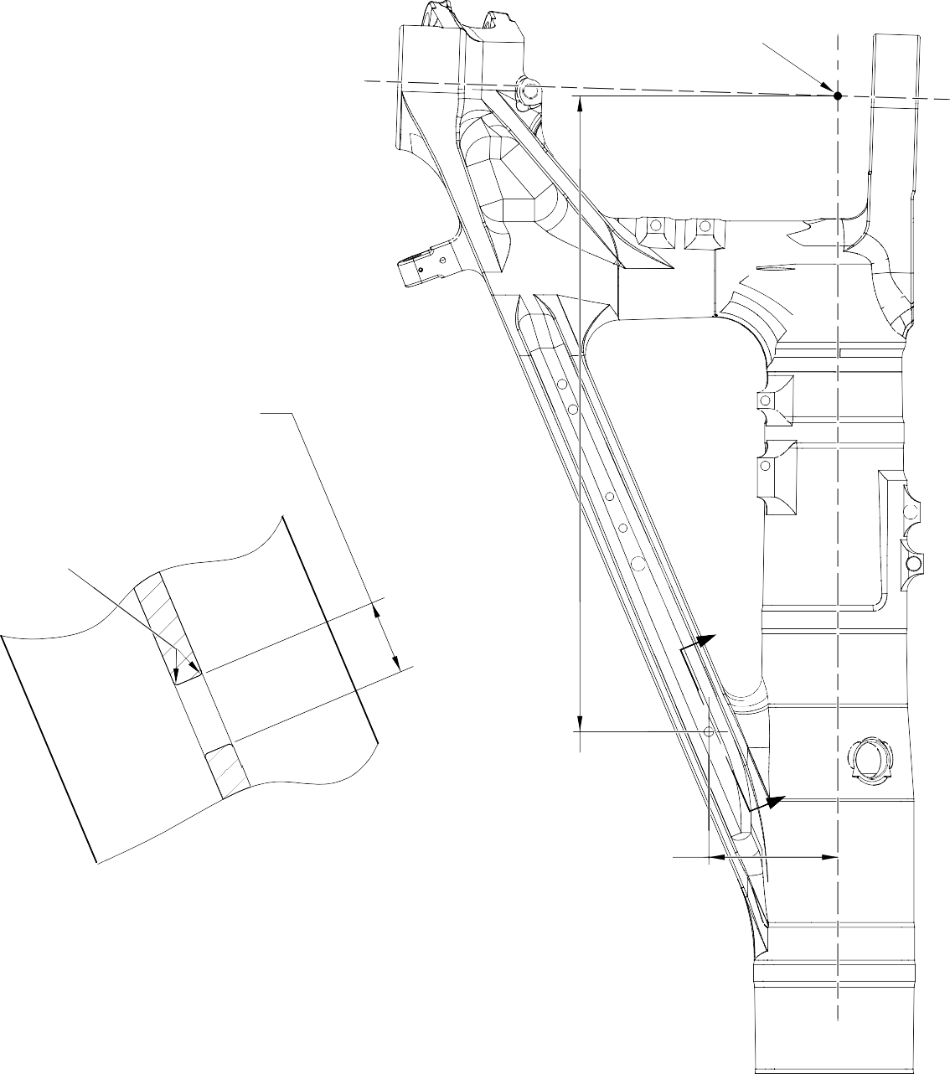
ТОЧКА C
ДИАМЕТР A
15,727mm (0.6192in)
MAXIMUM
0,80-1,20mm
(0.032-0.047in) РАДИУС
Z
919,50-920,50mm
(36.201-36.240in)
Z
СЕЧЕНИЕ Z-Z
БЕЗ ВТУЛКИ
182,61-183,61mm
(7.189-7.229in)

A321-S-32-12-22-022-0

Ремонт Корпус стойки рисунок 601

15
ГРАДУСОВ

РЕМОНТНАЯ ВТУЛКА 450237817 МЕХАНИЧЕСКАЯ ОБРАБОТКА

НАНЕСТИ ГЕРМЕТИК ПО PCS-7200
СЕЧЕНИЕ Z-Z
WITH ВТУЛКА

A321-S-32-12-22-023-0

Ремонтная втулка - Механическая обработка и установка рисунок 602

- Ремонт № 11-7 Корпус стойки (20-410, 20-410A, 20-420, 20-420A)
  - Указанное повреждение и спецификация материала.
    - Указанное повреждение
      - Повреждение или износ диаметров A, B или C, либо подрезок площадок D, E или F, либо поверхностей G, H и/или J.
    - Материал Спецификация
IPL рисунок и  Поз. № | Наименование | Материал Спецификация
20-410, 20-410A,  20-420, 20-420A | Корпус стойки | Сталь, MAT135, 35NCD16THQ

  - Специальные инструменты
    - Необходимы следующие специальные инструменты:

ПРИМЕЧАНИЕ. Допускаются альтернативные эквиваленты.

Номер детали | Специальный инструмент | Назначение
460007258 | Нажимная опора и стяжной болт | Установите Ремонтная втулка 450258800
  - Материалы
    - Необходимы следующие материалы:

ПРИМЕЧАНИЕ. Допускаются альтернативные эквиваленты.

Код ссылки | Материал
TBA | Цинковый порошок
05-533 | Mastinox D40
09-510A | Герметик
  - Ремонтные детали
    - Необходимы следующие ремонтные детали:

Номер детали | Ремонтная деталь | Материал Спецификация
450258800 | Ремонтная втулка (Кол-во 3) | Коррозионностойкая сталь,S145
  - Процедура (См. рисунки 601, 602, 603)

ПРЕДУПРЕЖДЕНИЕ. При повреждении, превышающем пределы данной схемы ремонта, обратитесь в Safran Landing Systems: см. GUIDE-CS-001.
    - Обработайте диаметр A и/или диаметр B и/или диаметр C ровно настолько, чтобы удалить повреждение или износ: см. M-DLPS1004-4-1. Диаметр A и/или диаметр B и/или диаметр C не должен превышать 33,925 mm (1.3356 in). Шероховатость поверхности должна быть 1,6 мкм (63 мкдюймов).

    - Используйте подрезную фрезу 45,75-46,50 mm (1.801-1.831 in) с радиусом скругления 2,50 mm (0.1 in) и обработайте подрезки площадок D и/или E и/или F ровно настолько, чтобы удалить повреждение или коррозию: см. M-DLPS1004-4-1 и рисунок 602. Обеспечьте шероховатость поверхности 1,6 мкм (63 мкдюймов).
    - Обработайте поверхности G и/или H и/или J до получения размеров ширины проушины K, L или M: см. M-DLPS1004-4-1 и рисунок 602. Размеры ширины проушины K, L или M не должны быть менее 21,50 mm (0.846 in). Обеспечьте шероховатость поверхности 1,6 мкм
(63 мкдюймов).
    - Обработайте радиусы до указанных размеров: см. M-DLPS1004-4-1 и рисунок 602. При необходимости плавно сопрягите любые образовавшиеся острые кромки с прилегающей поверхностью.
    - Измерьте и запишите новые диаметры A, B и C и ширины проушины K, L и M.
    - Осмотрите обработанные участки на наличие дефектов: см. PCS-3100, Класс включений 4 и PCS-3600.
    - Дробеструйно упрочните обработанный участок: см. M-DLPS123.
    - Нанесите рядом с номером детали номер ремонта Safran Landing Systems 450266045: см. PCS-6000-04.
    - Нанесите кадмиевое покрытие на обработанный участок: см. PCS-2100 или PCS-2141. Толщина кадмиевого покрытия должна быть 0,010-0,020 mm (0.0004-0.0008 in).
    - Нанесите грунтовочную краску на корпус стойки в местах прилегания фланцев втулок: см. PCS-2500.
    - Рассчитайте размеры каждой ремонтной втулки (кол-во 3) по формуле:
ДИАМ. N = ДИАМ. или B или C (по результатам измерения) + 0,018-0,059 mm (0.0007-0.0023 in).
РАЗМ. P = ширина проушины K, L или M (по результатам измерения) - 0,1 mm (-0.004 in) до -0,5 mm (-0.019 in).
    - Обработайте ремонтные втулки до расчетных и указанных размеров. Обработайте поверхность Q ремонтных втулок до получения правильного размера P: см. рисунок 603. Обеспечьте шероховатость поверхности 1,6 мкм (63 мкдюймов).
    - Осмотрите обработанные участки: См. PCS-3100, Класс включений 3.
    - Пассивируйте Ремонтные втулки: См. AMS 2700.
    - Используйте нажимную опору и стяжной болт 460007258 и установите ремонтные втулки: см. M-DLPS1011-20. Используйте электропроводящий Mastinox (из Mastinox D40, код ссылки материала 05-533, и цинкового порошка, код ссылки материала TBA).
    - Проверьте диаметры отверстий ремонтных втулок: см. рисунок 603.
    - При необходимости хонингуйте или разверните ремонтные втулки до указанных размеров: см. рисунок 603. Обеспечьте шероховатость поверхности 1,6 мкм (63 мкдюймов).
    - Нанесите валик герметика, код ссылки материала 09-510A, между ремонтной(ыми) втулкой(ами) и корпусом стойки: см. PCS-7200 и рисунок 603.
    - Нанесите лакокрасочное покрытие на отремонтированные участки, но не на отверстия ремонтных втулок: см. PCS-2500.
    - Нанесите рядом с номером детали номер ремонта Safran Landing Systems 450266045: см. PCS-6000-07.
    - Проверьте деталь и убедитесь, что все указания по ремонту выполнены правильно.

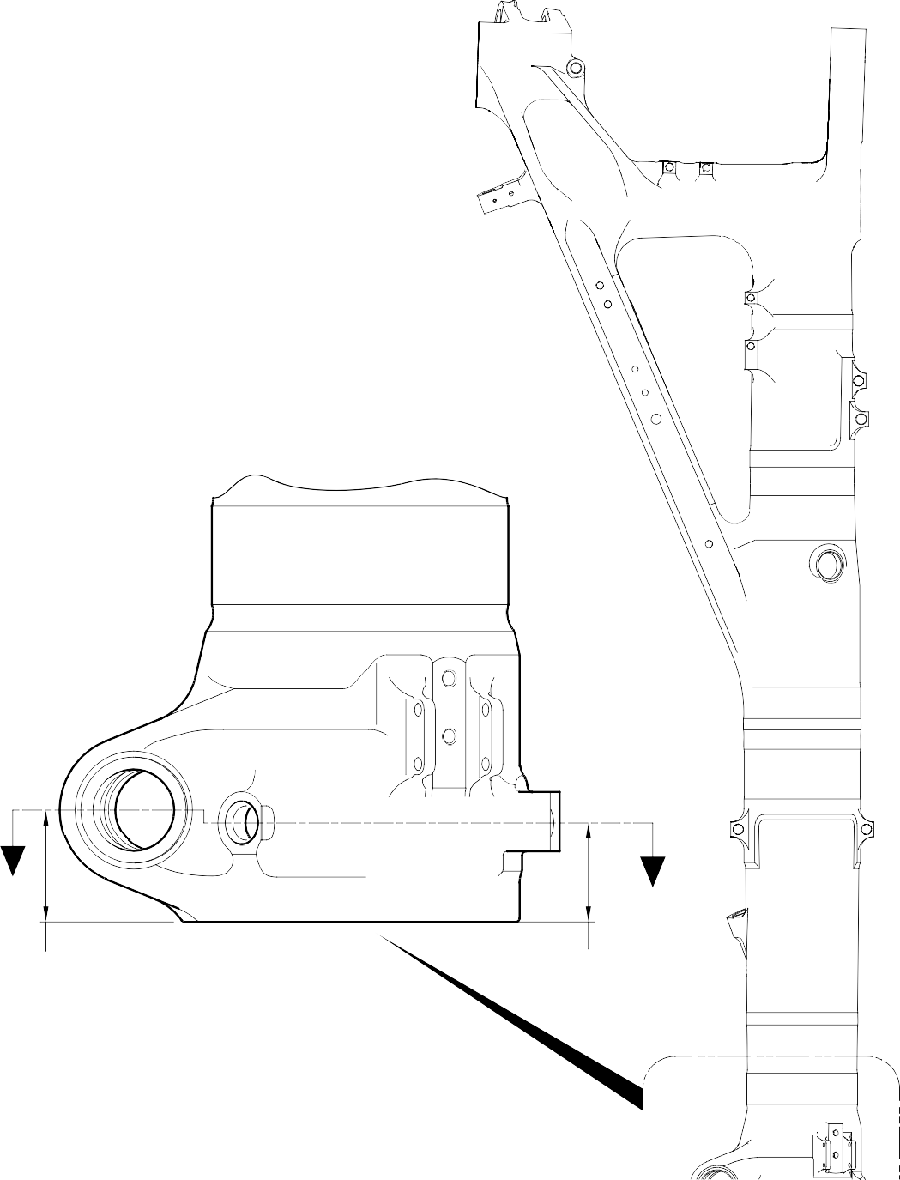
Z
Z
82,00-83,00mm
(3.228-3.268in) СПРАВ.
73,00mm (2.874in) СПРАВ.

Ремонт Корпус стойки рисунок 601

ПОВЕРХНОСТЬ G
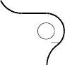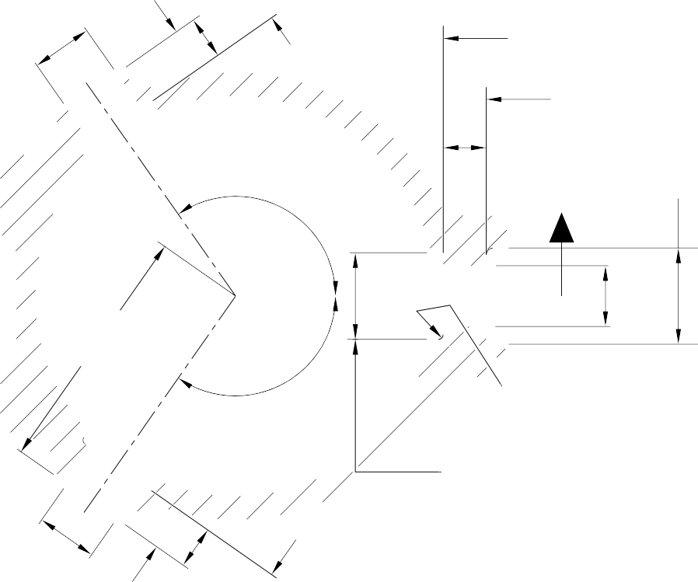
ДИАМ. B
L
ПОВЕРХНОСТЬ E
TO ПОДРЕЗКА ПЛОЩАДКИ
ПОВЕРХНОСТЬ D
TO ПОДРЕЗКА ПЛОЩАДКИ
K
Y
125
ГРАДУСОВ
ПОВЕРХНОСТЬ J
50,00mm (1.969in) ДИАМ.
ПОДРЕЗКА ПЛОЩАДКИ WITH 5,00mm (0.197in) РАДИУС СКРУГЛЕНИЯ
Y
ДИАМ. A
132,35mm (5.211in) СПРАВ.
125
ГРАДУСОВ
2,50mm (0.098in) РАДИУС ТИПОВО 3 МЕСТА
45,75-46,50mm
СЕЧЕНИЕ Z-Z (1.801-1.831in) ДИАМ. ПОДРЕЗКА ПЛОЩАДКИ.
ТИПОВО 3 МЕСТА
(СМ. РИСУНОК 601)
БЕЗ РЕМОНТНЫХ ВТУЛОК
ДИАМ. C
M
ПОВЕРХНОСТЬ F
TO ПОДРЕЗКА ПЛОЩАДКИ
ПОВЕРХНОСТЬ H

1,00mm (0.040in) РАДИУС или
x 45 ГРАДУСОВ ФАСКА
0,5-1,0mm (0.02-0.04in) РАДИУС или
x X 45 ГРАДУСОВ ФАСКА

ДИАМ. ТИПОВО ДИАМ. B И ДИАМ. C

 | 0,05mm (0.002in) | W
 | 0,14mm (0.006in) ДИАМ. | X

W
СЕЧЕНИЕ Y-Y

A321A5149-2

Ремонт Корпус стойки рисунок 602

Ремонт № 11-7




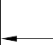

DIM P
U
0,010mm (0.0004in)
V
0,05mm (0.002in) ДИАМ.

U ПОВЕРХНОСТЬ Q

ДИАМЕТР N

V

0,30-0,70mm
(0.012-0.028in) РАДИУС
РЕМОНТНАЯ ВТУЛКА 450258800
1,50mm (0.059in) X 15 ГРАДУСОВ ФАСКА

НАНЕСТИ ГЕРМЕТИК ПО PCS-7200, ТИПОВО 6 МЕСТА

26,000-26,021mm
(1.0236-1.0244in)
ДИАМЕТР ТИПОВО 3 МЕСТА

СЕЧЕНИЕ Z-Z
(СМ. РИСУНОК 601) С УСТАНОВЛЕННЫМИ РЕМОНТНЫМИ ВТУЛКАМИ
РЕМОНТНАЯ ВТУЛКА 450258800
(3 OFF)

A321A5150-2

Ремонт Корпус стойки - Ремонтная втулка Механическая обработка и установка рисунок 603

ПРЕДНАМЕРЕННО ОСТАВЛЕНО ПУСТЫМ

- Ремонт № 11-8 Корпус стойки (20-410, 20-410A, 20-420, 20-420A)
  - Указанное повреждение и спецификация материала.
    - Указанное повреждение
      - Повреждение или коррозия диаметра A и/или прилегающей(их) поверхности(ей) B. (См. рисунок 601).
    - Материал Спецификация
IPL рисунок и  Поз. № | Наименование | Материал Спецификация
20-410, 20-410A,  20-420, 20-420A | Корпус стойки | Сталь, MAT135, 35NCD16THQ

  - Специальные инструменты
    - Необходимы следующие специальные инструменты:

Номер детали | Специальный инструмент | Назначение
460006246 | Выверочная штанга | Установите Ремонтная втулка 450258806
460006249/1 | Резец | Окончательно обработать ремонтную втулку 450258806
460006250 | Нажимная опора | Установите Ремонтная втулка 450258806
  - Материалы
    - Необходимы следующие материалы:

ПРИМЕЧАНИЕ. Допускаются альтернативные эквиваленты.

Код ссылки | Материал
- | Электропроводящий Molykote 111 с цинковым наполнителем: см. PCS-7304
09-510A | Герметик: См. PCS-7200
  - Ремонтные детали
    - Необходимы следующие ремонтные детали:

Номер детали | Ремонтная деталь | Материал Спецификация
450258806 | Ремонтная втулка (кол-во 2) | TBA
  - Процедура (См. рисунки 601, 602)

ПРЕДУПРЕЖДЕНИЕ. При повреждении, превышающем пределы данной схемы ремонта, обратитесь в Safran Landing Systems: см. GUIDE-CS-001.
    - Обработайте диаметр A ровно настолько, чтобы удалить повреждение или коррозию: см. M-DLPS1004-4-1. Диаметр A не должен превышать 68,13 mm (2.682 in). Размер C не должен быть менее 22,15 mm (0.872 in). Шероховатость поверхности должна быть 1,6 мкм (63 мкдюймов): см. рисунок 601.

    - Измерьте и запишите диаметр A.
    - При необходимости обработайте подрезку(и) площадки(ок) ровно настолько, чтобы удалить повреждение или коррозию: см. M-DLPS1004-4-1. Не удаляйте более 1,00 mm (0.040 in) материала с каждой поверхности. Выполните фаски и радиусы, как показано; не уменьшайте размер(ы) D менее 71,250 mm (2.805 in): см. рисунок 601. Шероховатость поверхности должна быть 1,6 мкм (63 мкдюймов).
    - Измерьте и запишите размер(ы) D.
    - Осмотрите основной металл на наличие дефектов: см. PCS-3600 и PCS-3100, Класс включений 4.
    - Дробеструйно упрочните обработанные участки: см. M-DLPS123.
    - Нанесите кадмиевое покрытие локально на обработанные участки: см. PCS-2141.
    - Нанесите рядом с номером детали номер ремонта Safran Landing Systems 450266010: см. PCS-6000-04; в качестве альтернативной ссылки допускается PCS-6000-06. При использовании альтернативной ссылки символы должны иметь глубину 0,051-0,102 mm (0.0020-0.0040 in) и высоту приблизительно 3,00 mm (0.118 in).
    - Подготовьте ремонтную(ые) втулку(и) 450258806 к установке: см. рисунок 602:
      - Обработайте диаметр G ремонтной втулки до диаметра, рассчитанного по следующей формуле:
ДИАМ. G = ДИАМ. A (измеренный в п. (2)) + 0,029-0,078 mm (+0.0011-0.0030 in). Шероховатость поверхности должна быть 1,6 мкм (63 мкдюймов).
      - Обработайте поверхность H ремонтной втулки до получения размера J по следующей формуле:
РАЗМ. J = РАЗМ. D (измеренный в п. (4)) - 29,745 mm до 30,00 mm (1.171-1.181 in). Шероховатость поверхности должна быть 1,6 мкм (63 мкдюймов).
      - Нанесите кадмиевое покрытие локально по всей поверхности ремонтной(ых) втулки(ок), но не на отверстие, внутренние канавки и поверхность M: см. PCS-2101 или PCS-2141. Толщина кадмиевого покрытия должна быть 0,010-0,015 mm (0.0004-0.0006 in).
    - Используйте Molykote 111 с цинковым наполнителем, выверочную штангу 460006246 и нажимную опору 460006250 для установки ремонтной(ых) втулки(ок): см. PCS-5105, PCS-7304 и рисунок 602.
    - При необходимости разверните вручную или хонингуйте отверстие ремонтных втулок до 60,00-60,03 mm (2.362-2.363 in). Механическую обработку не выполнять: см. рисунок 602.
    - При необходимости используйте резец 460006249/1 для обработки поверхности(ей) фланца(ев) M ремонтных втулок до получения размера K в пределах 75,459-75,479 mm (2.9708-2.9716 in) и размера L в пределах 150,917-150,957 mm (5.9416-5.9432 in): см. рисунок 602. Шероховатость поверхности должна быть 1,6 мкм (63 мкдюймов).
    - При необходимости обработайте внутренние фаски ремонтных втулок, как показано: см. рисунок 602. Шероховатость поверхности должна быть 1,6 мкм (63 мкдюймов).
    - Нанесите герметик, код ссылки материала 09-510A, между ремонтной(ыми) втулкой(ами) и корпусом стойки: см. PCS-7200 и рисунок 602.
    - Нанесите рядом с номером детали номер ремонта Safran Landing Systems 450266010: см. PCS-6000-07.
    - Проверьте деталь и убедитесь, что все указания по ремонту выполнены правильно.

РАЗМ. C МИНИМАЛЬНАЯ ТОЛЩИНА СТЕНКИ
ТОЛЩИНА

 | 0,05mm (0.002in) | X
1,75-2,25mm
(0.069-0.089in)
X 45 ГРАДУСОВ
ФАСКА (2 МЕСТА)

ДИАМ. A 68,13mm (2.682in) МАКСИМУМ

X

142,75mm (5.620in) МИН. МЕЖДУ ПОДРЕЗКАМИ ПЛОЩАДОК

DIM. D 71,250mm (2.805in) MIN.

ЧАСТИЧНОЕ СЕЧЕНИЕ Z-Z
БЕЗ РЕМОНТНЫХ ВТУЛОК

 | 0,05mm (0.002in) | X

88,75-89,25mm
(3.494-3.514in) ДИАМЕТР ПОДРЕЗКА ПЛОЩАДКИ WITH
4,75-5,25mm
(0.187-0.207in) РАДИУС СКРУГЛЕНИЯ (2 МЕСТА)
160,00mm (6.299in) СПРАВ.

82,00-83mm
(3.228-3.268in) СПРАВ.

Z Z

A321-S-32-12-22-080-1

Ремонт Корпус стойки рисунок 601

DIM. K

ПОВЕРХНОСТЬ M
BORE
0,95-1,45mm
(0.037-0.057in)
РАДИУС
ПОВЕРХНОСТЬ
H
DIM. J
1,25-1,75mm
(0.049-0.069in)
X 15 ГРАДУСОВ
ФАСКА
ДИАМ. G
0,01mm (0.0004in)
0,025mm (0.001in)
РЕМОНТНАЯ ВТУЛКА 450258806 МЕХАНИЧЕСКАЯ ОБРАБОТКА





ГЕРМЕТИК TO PCS-7200 (BOTH ВТУЛКИ)
DIM. K
DIM. L
РЕМОНТНАЯ ВТУЛКА 450258806
0,95-1,45mm
(0.037-0.057in)
X 60 ГРАДУСОВ ВКЛЮЧИТЕЛЬНО
(2 МЕСТА)
ЧАСТИЧНОЕ СЕЧЕНИЕ Z-Z
С УСТАНОВЛЕННЫМИ РЕМОНТНЫМИ ВТУЛКАМИ
A321-S-32-12-22-081-1

Ремонт Корпус стойки - Ремонтная втулка Механическая обработка и установка рисунок 602

- Ремонт № 11-9 Корпус стойки (20-410, 20-410A, 20-420, 20-420A)
  - Указанное повреждение и спецификация материала.
    - Указанное повреждение
      - Повреждение или коррозия диаметра(ов) A и прилегающей(их) поверхности(ей) B. (См. рисунок 601).
    - Материал Спецификация
IPL рисунок и  Поз. № | Наименование | Материал Спецификация
20-410, 20-410A,  20-420, 20-420A | Корпус стойки | Сталь, MAT135, 35NCD16THQ

  - Специальные инструменты
    - Необходимы следующие специальные инструменты:

Номер детали | Специальный инструмент | Назначение
460004330/122 | Нажимная опора | Установите Ремонтная втулка 450217852
460004330/123 | Нажимная опора | Установите Ремонтная втулка 450217851
  - Материалы
    - Необходимы следующие материалы:

ПРИМЕЧАНИЕ. Допускаются альтернативные эквиваленты.

Код ссылки | Материал
09-510A | Герметик: См. PCS-7200
TBA | Монтажный состав Mastinox D40 с цинковым наполнителем: см. M-DLPS709-14
  - Ремонтные детали
    - Необходимы следующие ремонтные детали:

Номер детали | Ремонтная деталь | Материал Спецификация
450217851 | Ремонтная втулка | Алюминиевая бронза, DTD197
450217852 | Ремонтная втулка | Алюминиевая бронза, DTD197
  - Процедура (См. рисунки 601, 602, 603)
    - Обработайте диаметр(ы) A ровно настолько, чтобы удалить повреждение или коррозию: см. M-DLPS1004-4-1. Диаметр A не должен превышать 54,130 mm (2.1311 in). Шероховатость поверхности должна быть 1,6 мкм (63 мкдюймов).

    - Обработайте поверхность(и) B ровно настолько, чтобы удалить повреждение или износ: см. M-DLPS1004-4-1. Не удаляйте более 1,00 mm (0.039 in) материала с поверхности(ей) B. Шероховатость поверхности должна быть 1,6 мкм (63 мкдюймов).
    - Обработайте фаски и радиусы, как показано: см. рисунок 602.
    - Измерьте и запишите новый(ые) диаметр(ы) A и размеры C1 и C2.
    - Осмотрите основной металл на наличие дефектов: см. PCS-3600 и PCS-3100, Класс включений 4.
    - Дробеструйно упрочните обработанный участок: см. M-DLPS123.
    - Нанесите кадмиевое покрытие на обработанный участок: см. PCS-2141.
    - Нанесите рядом с номером детали номер ремонта Safran Landing Systems 450266030: см. PCS-6000-04; в качестве альтернативной ссылки допускается PCS-6000-06. При использовании альтернативной ссылки символы должны иметь глубину 0,051-0,102 mm (0.0020-0.0040 in) и высоту приблизительно 3,00 mm (0.118 in).
    - Подготовьте ремонтную(ые) втулку(и) 450217851 и 450217852 к установке: см. рисунок 602:
      - Рассчитайте диаметр D1 ремонтной втулки 450217851 по следующей формуле:
D1 = A (измеренный в п. (4)) + 0,023-0,072 mm (+0.0009-0.0028 in).
      - Рассчитайте размер F1 ремонтной втулки 450217851 по следующей формуле: F1 = C1 (измеренный в п. (4)) + 0,00-1,25 mm (+0.000-0.049 in).
      - Рассчитайте диаметр D2 ремонтной втулки 450217852 по следующей формуле:
D2 = A (измеренный в п. (4)) + 0,023-0,072 mm (+0.0009-0.0028 in).
      - Рассчитайте размер F2 ремонтной втулки 450217852 по следующей формуле: F2 = C2 (измеренный в п. (4)) + 0,00-1,25 mm (+0.000-0.049 in).
      - Обработайте ремонтные втулки до указанных и расчетных размеров. Обеспечьте шероховатость поверхности 1,6 мкм (63 мкдюймов).
      - Нанесите кадмиевое покрытие на ремонтную(ые) втулку(и): см. PCS-2101 или PCS-2141. Не наносите кадмиевое покрытие на отверстия втулки(ок). Толщина кадмиевого покрытия должна быть 0,010-0,015 mm (0.0004-0.0006 in).
    - Используйте монтажный состав Mastinox D40 с цинковым наполнителем, код ссылки материала TBA, и нажимные опоры 460004330/122 и 460004330/123 для установки ремонтной(ых) втулки(ок): см. M-DLPS709-14, M-DLPS1011-20 и рисунок 603. Убедитесь, что дренажное отверстие J свободно от монтажного состава: см. рисунок 603.
    - Обработайте фланцы втулки(ок) до получения:
      - Размер H должен быть в пределах 111,25-111,45 mm (4.380-4.388 in): см. рисунок 603. Шероховатость поверхности должна быть 1,6 мкм (63 мкдюймов).
      - Размер G должен быть в пределах 222,50-222,75 mm (8.760-8.770 in): см. рисунок 603. Шероховатость поверхности должна быть 1,6 мкм (63 мкдюймов).
    - Обработайте фаски ремонтной(ых) втулки(ок) до указанных размеров. Шероховатость поверхности должна быть 1,6 мкм (63 мкдюймов).

    - При необходимости выполните контрольную линейную развертку отверстия втулки 450217851 до 36,000-36,025 mm (1.4170-1.4180 in).
    - При необходимости выполните контрольную линейную развертку отверстия втулки 450217852 до 46,825-46,864 mm (1.8440-1.8450 in).
    - Нанесите герметик, код ссылки материала 09-510A, между ремонтной(ыми) втулкой(ами) и корпусом стойки: см. PCS-7200 и рисунок 603.
    - Нанесите рядом с номером детали номер ремонта Safran Landing Systems 450266030: см. PCS-6000-07.
    - Проверьте деталь и убедитесь, что все указания по ремонту выполнены правильно.

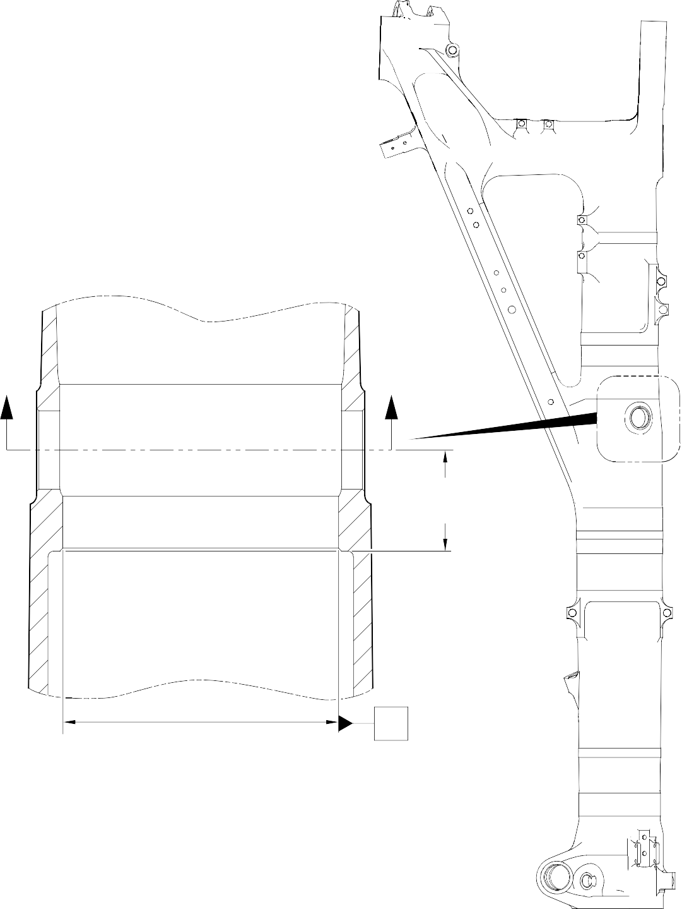
Z
Z СМ.
РИСУНОК 602
66,30-66,70mm
(2.650-2.626in) СПРАВ.
X
A321A5153-1

Ремонт Корпус стойки рисунок 601

215,50mm (8.484in) МИНИМУМ
 | 0,030mm (0.0012in) | Y
ПОВЕРХНОСТЬ B Y
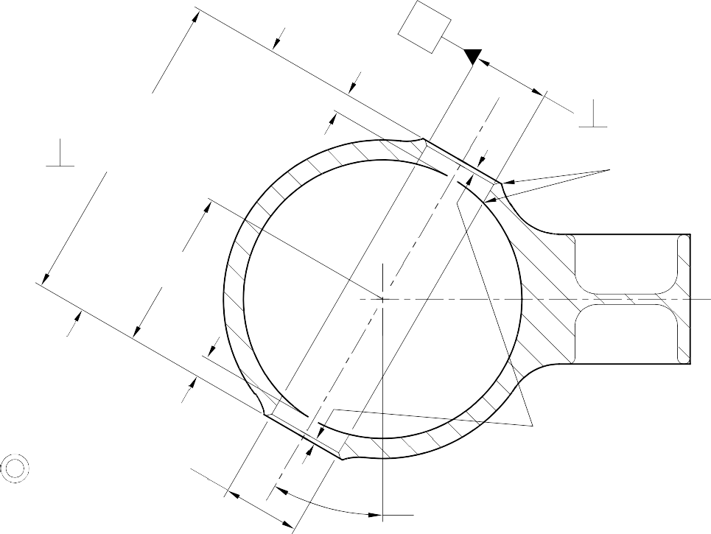
C2

ДИАМЕТР
A

 | 0,025mm (0.0010in) | X

1,00-2,00mm
(0.039-0.079in) РАДИУС ТИПОВО

(4.242in)
107,75mm

ПОВЕРХНОСТЬ B

C1
1,25-1,75mm (0.049-0.069in)
x 44.5-45.5 ГРАДУСОВ ФАСКА
СЕЧЕНИЕ Z-Z

ДИАМЕТР
A
29.5-30.5 ГРАДУСОВ
БЕЗ ВТУЛОК

1,75-2,25mm

0,75-1,25mm
(0.030-0.049in) РАДИУС
0,025mm (0.0010in)

РЕМОНТНАЯ ВТУЛКА 450217851
РЕМОНТНАЯ ВТУЛКА 450217852

A321A5154-1

Ремонт Корпус стойки - Механическая обработка рисунок 602

32-12-22
Ремонт № 11-9
Страница 605

0,95-1,45mm
(0.037-0.057in)
x 30 ГРАДУСОВ ФАСКА
РЕМОНТНАЯ ВТУЛКА 450217852

G
ГЕРМЕТИК ПО PCS-7200

H

РЕМОНТНАЯ ВТУЛКА 450217851

W

0,95-1,45mm
(0.037-0.057in)
x 30 ГРАДУСОВ ФАСКА

ГЕРМЕТИК ПО PCS-7200

СЕЧЕНИЕ Z-Z
С РЕМОНТНЫМИ ВТУЛКАМИ

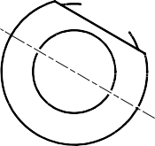












ДРЕНАЖНОЕ ОТВЕРСТИЕ J

ВИД W
СПРАВ. НИЖНЯЯ ЧАСТЬ КОРПУСА СТОЙКИ

A321A5155-1

Ремонт Корпус стойки - Ремонтная втулка Установка рисунок 603

- Ремонт № 11-10 Корпус стойки (20-410, 20-420 Только)
  - Этот ремонт, ремонт Messier-Dowty Limited № 450267270, отменен. Его заменяют ремонт № 11-29 (450267275) или ремонт № 11-30 (450267385).

Ремонт № 11-10

32-12-22
Страница 601

ПРЕДНАМЕРЕННО ОСТАВЛЕНО ПУСТЫМ

- Ремонт № 11-11 Корпус стойки (20-410, 20-410A, 20-420, 20-420A)
  - Указанное повреждение и спецификация материала
    - Указанное повреждение
      - Повреждение или коррозия диаметра A.
    - Материал Спецификация
IPL рисунок и  Поз. № | Наименование | Материал Спецификация
20-410, 20-410A,  20-420, 20-420A | Корпус стойки | Сталь, MAT135, 35NCD16THQ

  - Специальные инструменты
    - Необходимы следующие специальные инструменты:

ПРИМЕЧАНИЕ. Допускаются альтернативные эквиваленты.

Номер детали | Специальный инструмент | Назначение
460004330/91 | Нажимная опора | Установите Подшипник
  - Материалы
    - Необходимы следующие материалы:

ПРИМЕЧАНИЕ. Допускаются альтернативные эквиваленты.

Код ссылки | Материал
04-512 | Molykote 111
09-510A | Герметик
  - Ремонтные детали
    - Необходимы следующие ремонтные детали:

Номер детали | Ремонтная деталь | Материал Спецификация
450237824 | Подшипник | Алюминиевая бронза, DTD197
  - Процедура (См. рисунки 601, 602)

ПРЕДУПРЕЖДЕНИЕ. При повреждении, превышающем пределы данной схемы ремонта, обратитесь в Safran Landing Systems: см. GUIDE-CS-001.
    - Обработайте диаметр A ровно настолько, чтобы удалить повреждение или износ и довести его до 14,018-14,485 mm (0.5519-0.5703 in): см. M-DLPS914, M-DLPS1004-4-1.
и рисунок 601. Обеспечьте шероховатость поверхности 1,6 мкм (63 мкдюймов) или лучше.
    - Осмотрите Корпус стойки на наличие дефектов: см. PCS-3100, Класс включений 4 и PCS-3600.
    - Измерьте и запишите новый диаметр A.

    - Нанесите рядом с номером детали номер ремонта Safran Landing Systems 450266015: см. PCS-6000-04 или PCS-6000-06.
    - Нанесите кадмиевое покрытие на восстановленный участок: см. PCS-2100 и PCS-2141. Допускается сведение кадмиевого покрытия на нет в отверстии.
    - Нанесите грунтовочную краску на восстановленные участки: см. PCS-2500.
    - Рассчитайте диаметр B ремонтного подшипника по формуле:
ДИАМ. B = ДИАМ. A (по результатам измерения) от -0,006 до +0,023 mm (-0.0002 до +0.0009 in).
    - Обработайте ремонтный подшипник до расчетного диаметра, как показано: см. рисунок 602. Обеспечьте шероховатость поверхности 1,6 мкм (63 мкдюймов).
    - Нанесите кадмиевое покрытие по всей поверхности Подшипник: См. PCS-2101 или PCS-2141. Толщина кадмиевого покрытия должна быть 0,010, 0,015 mm (0.0004, 0.0006 in).
    - Используйте нажимную опору 460004330/91 для установки ремонтного подшипника. Используйте Molykote 111, код ссылки материала 04-512: см. PCS-7304. Торцы подшипника должны находиться ниже торца отверстия под подшипник: см. рисунок 602.
    - Проверьте диаметры отверстий ремонтного подшипника: см. рисунок 602.
    - Не обрабатывайте ремонтный подшипник. При необходимости хонингуйте диаметры отверстий ремонтного подшипника до указанных размеров: см. рисунок 602.
    - Нанесите герметик, Код ссылки материала 09-510A, в стыки между Подшипник и Корпус стойки: См. PCS-7200 и рисунок 602.
    - Нанесите лакокрасочное покрытие на отремонтированный участок, кроме указанных мест: см. PCS-2500, РЕМОНТ и рисунок 602.
    - Нанесите рядом с номером детали номер ремонта Safran Landing Systems 450266015: см. PCS-6000-07.
    - Проверьте деталь и убедитесь, что все указания по ремонту выполнены правильно.

1,6
(63)


Z
Z

 | 0,30mm (0.0118in) ДИАМ. | X

СЕЧЕНИЕ Z-Z
(БЕЗ ПОДШИПНИКА)

A321-S-32-12-22-018-1

Ремонт Корпус стойки - Механическая обработка рисунок 601

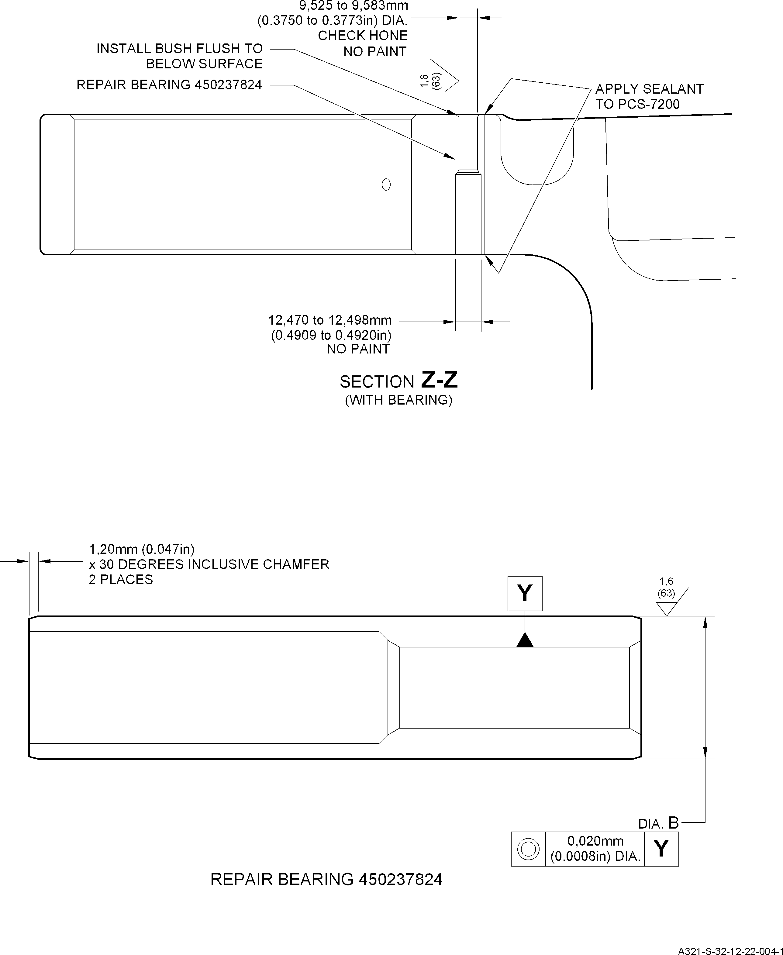

Подшипник - Механическая обработка и установка рисунок 602

